**报销附件处理**

**步骤一：整理票据**

（一）附件固定坚决不能使用订书钉等金属性易锈蚀的物品。

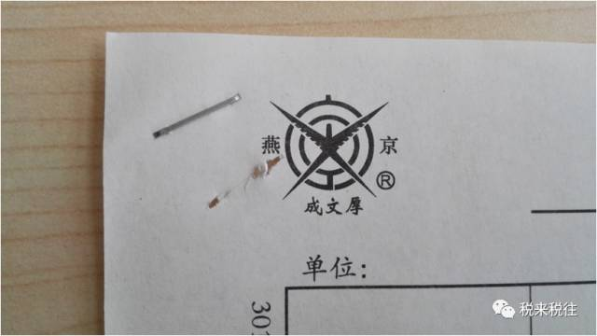

（二）对票据进行修剪。沿可撕线将定位打孔边撕下（飞机票，普通发票等。增值税专用发票抵扣联无需粘贴，只需要保持平整交给财务人员即可。

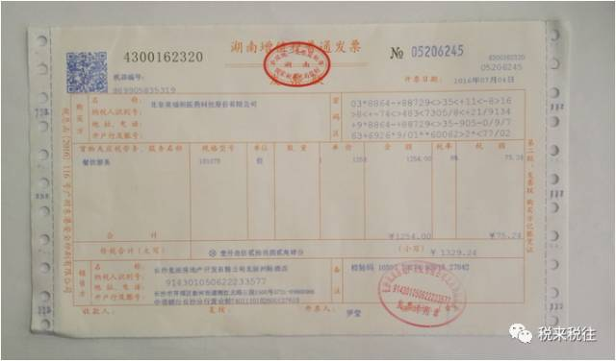

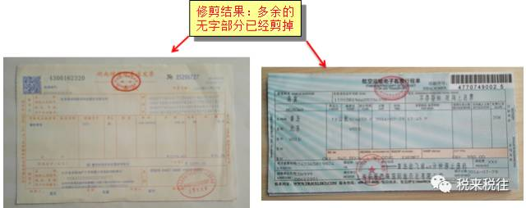

步骤二：粘贴票据

（一）票据张数较多或较小时先将票据粘贴在报销单据粘贴单上，然后将粘贴单附在报销单后。

1.**粘贴单格式**：A4纸纵向对折，粘贴时请勿超出增值税发票宽度（约14厘米）。

2.**粘贴顺序**：凭证请尽量按交通费、膳杂费、住宿费分开粘贴，不要全部贴在一张粘贴单上，若发票较少，可以按顺序粘贴在一张上。

3.**粘贴细节**：粘贴凭证的时候，请不要将凭证粘贴得很厚，特别是不要在同一个地方覆盖好几张发票，一张粘贴单不够可以再加张。横向的发票请横着贴，竖向的发票请竖着贴。

票据较多时，票据按票面金额、纸张的大小依次从下往上、从右向左将票据的左上角粘贴在粘贴单上。（火车票粘贴示例）

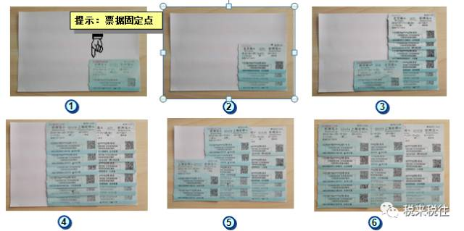

（出租车票粘贴示例）

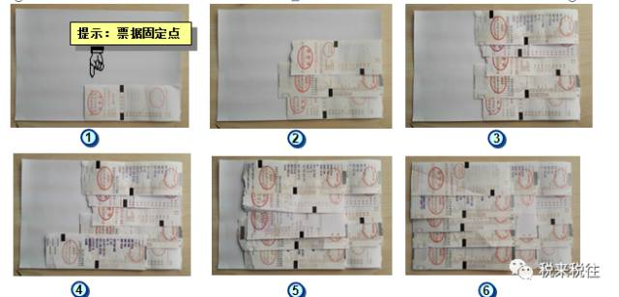

粘贴结果

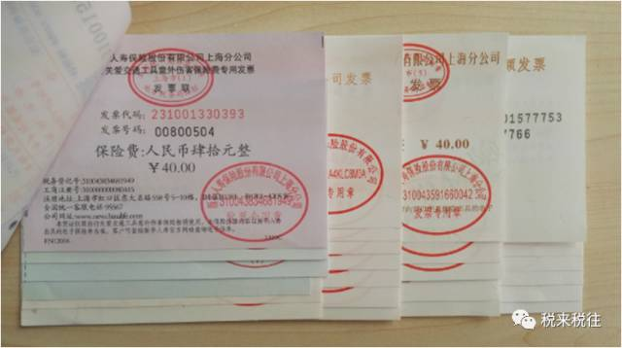

票据较少时，票据纸张较小时依次从右向左粘贴在粘贴单上。

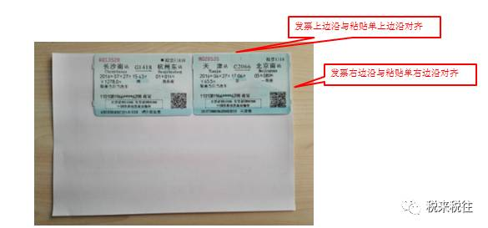

整体粘贴。

